**Simulación del Controlador del Sistema Eólico**  
  
Se utiliza el simulador online Wokwi. Para acceder al proyecto ingresar al siguiente link: <https://wokwi.com/projects/399809528417349633>.

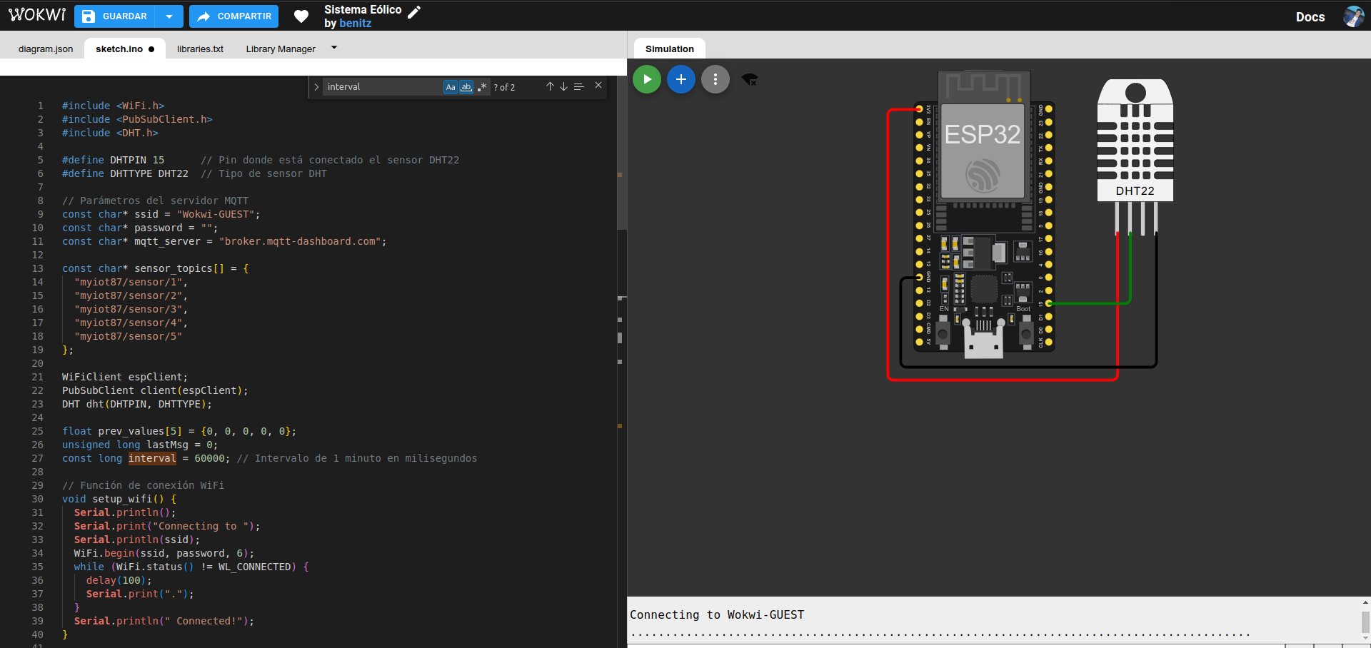  
Se recomienda crear una cuenta en esta plataforma, luego guardar una copia de este proyecto en la cuenta personal haciendo clic en GUARDAR/GUARDAR UNA COPIA.

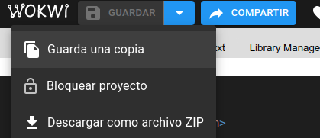

Este proyecto utiliza el sensor DHT22 para demostrar el envío de datos al sistema de monitoreo. Se puede adaptar el circuito y el programa para luego recibir las señales del sistema eolico.

Para ver el programa se debe acceder a la pestaña “sketch.io”.

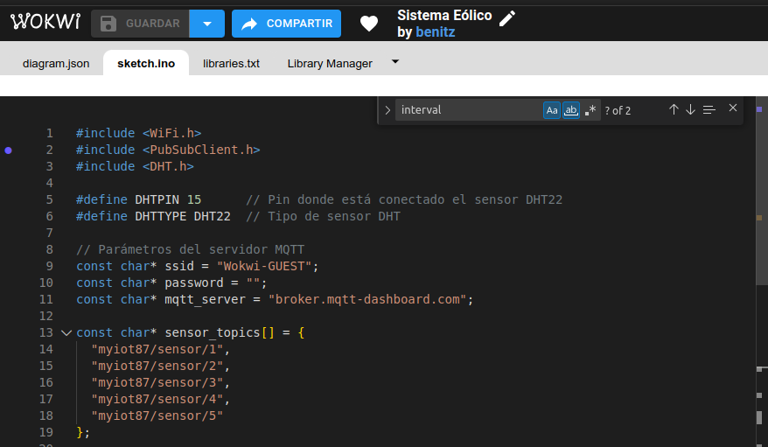

Este programa se puede cargar en el Arduino IDE y programar la placa de prototipos Freenove One, que está basado en el controlador ESP32 Dev Module, que es el utilizado en esta simulación.  
  
Para iniciar la simulación hacer clic en el botón ejecutar

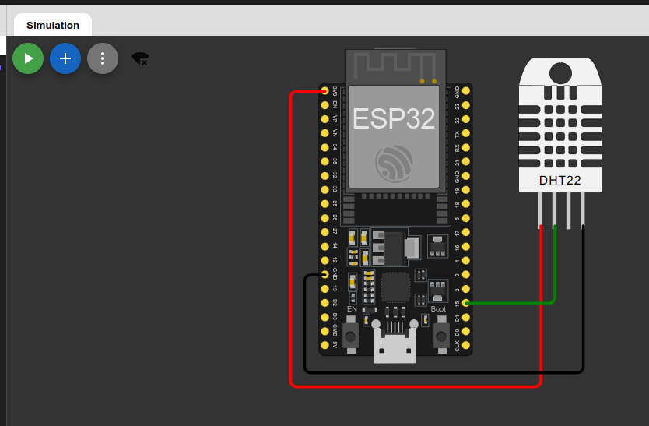

En la consola inferior se puede observar informaciones sobre la ejecución del programa:

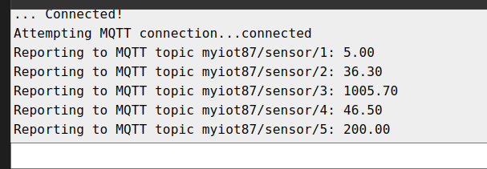

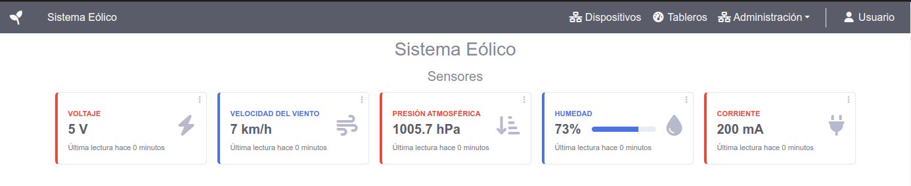El programa cuenta con 5 sensores, cuyos valores medidos son enviados al sistema de monitoreo:

**SISTEMA DE MONITOREO**

Para iniciar el servidor del Sistema de Monitoreo ejecutar los siguientes comandos:

1. cd onedrive/escritorio/sistema_monitoreo/iot/env/scripts

2. activate

3. cd ../..

4. python manage.py runserver

A continuación ingresar a la siguiente dirección: http://localhost:8000/tablero/detalle/1

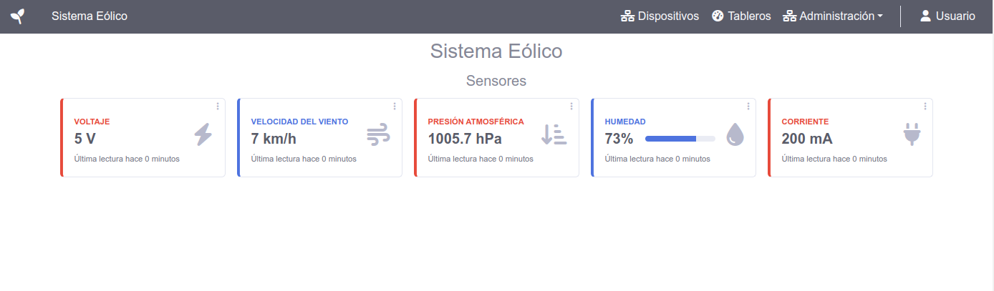

El sistema monitorea en tiempo real el valor de los sensores.  
En el simulador se puede modificar el valor de la Humedad haciendo clic sobre el sensor DHT22:

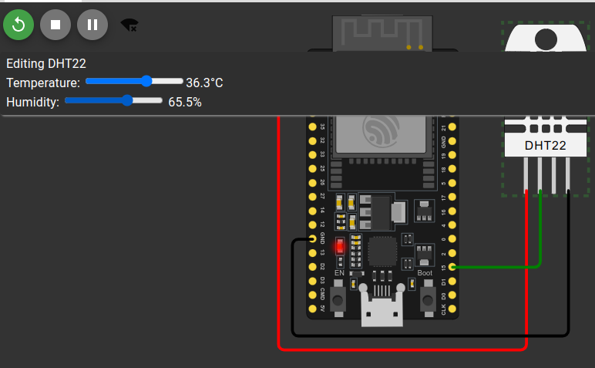

Ese cambio se debe reflejar en el tablero en el sensor correspondiente.